UBND XÃ TIÊN LÃNG
TRƯỜNG MN TIÊN THANH

BÀI TUYÊN TRUYỀN
KỶ NIỆM NGÀY THÀNH LẬP QUÂN ĐỘI NHÂN DÂN VIỆT NAM 22/12 LỚP 4 TUỔI C1
Ngày 22 tháng 12 hằng năm là Ngày thành lập Quân đội Nhân dân Việt Nam – những chú bộ đội luôn ngày đêm bảo vệ Tổ quốc, giữ gìn bình yên cho đất nước và cuộc sống của chúng ta.
Hòa chung không khí vui tươi và ý nghĩa của ngày lễ lớn này, lớp 4 tuổi C1 tổ chức các hoạt động tuyên truyền nhẹ nhàng, phù hợp với lứa tuổi nhằm giúp trẻ:
- Biết đến hình ảnh chú bộ đội trong trang phục màu xanh quen thuộc.
- Hiểu chú bộ đội là người bảo vệ đất nước, giúp đỡ nhân dân, rất dũng cảm và đáng yêu.
- Giáo dục trẻ biết yêu quý, kính trọng chú bộ đội, yêu quê hương, đất nước Việt Nam.
Thông qua các hoạt động như:
🎵 Hát múa về chú bộ đội
🖍️ Tô màu, tạo hình chú bộ đội
🎭 Nghe kể chuyện, xem tranh ảnh minh họa
🎲 Trò chơi đóng vai “Chú bộ đội” 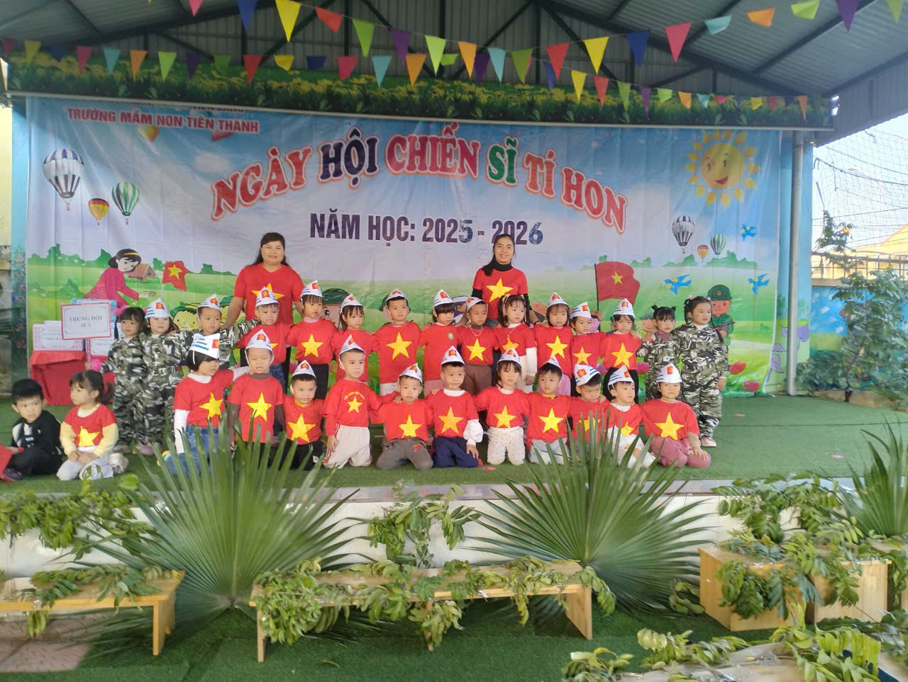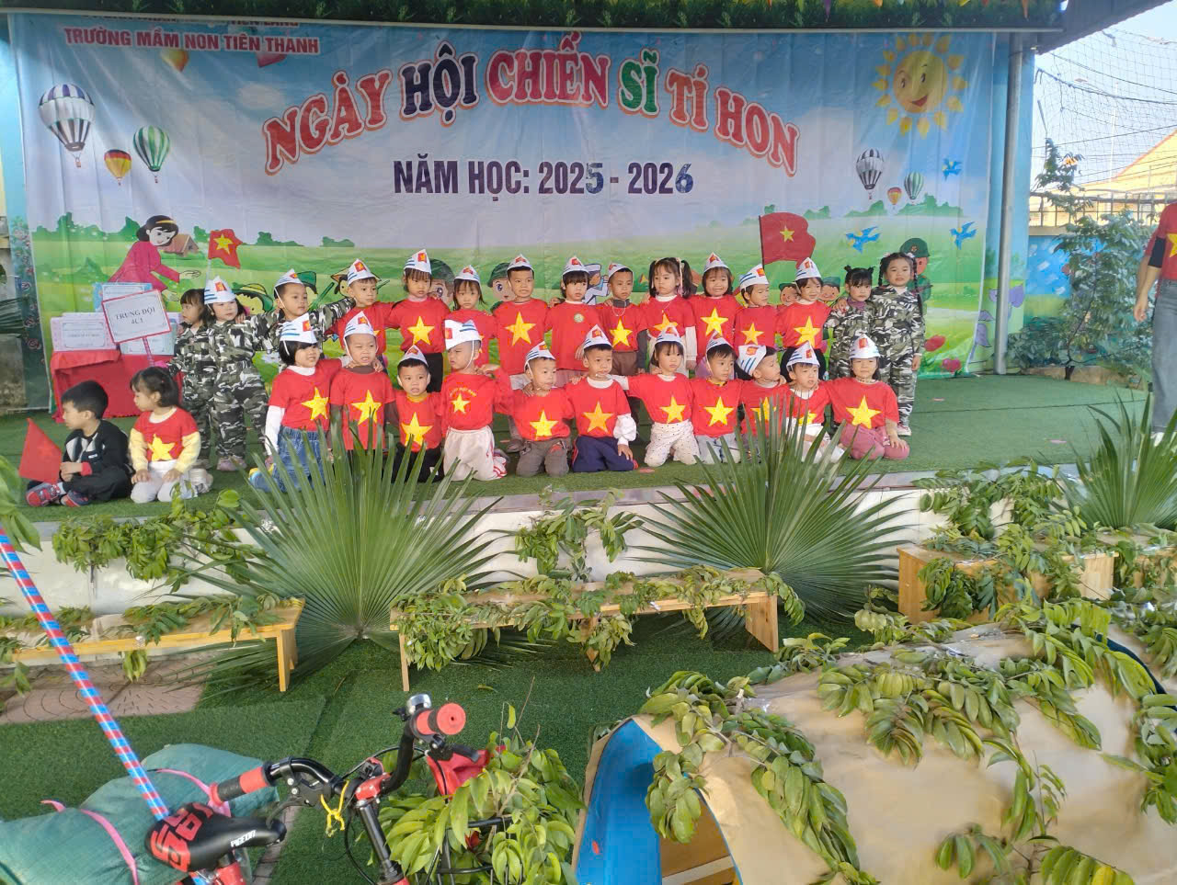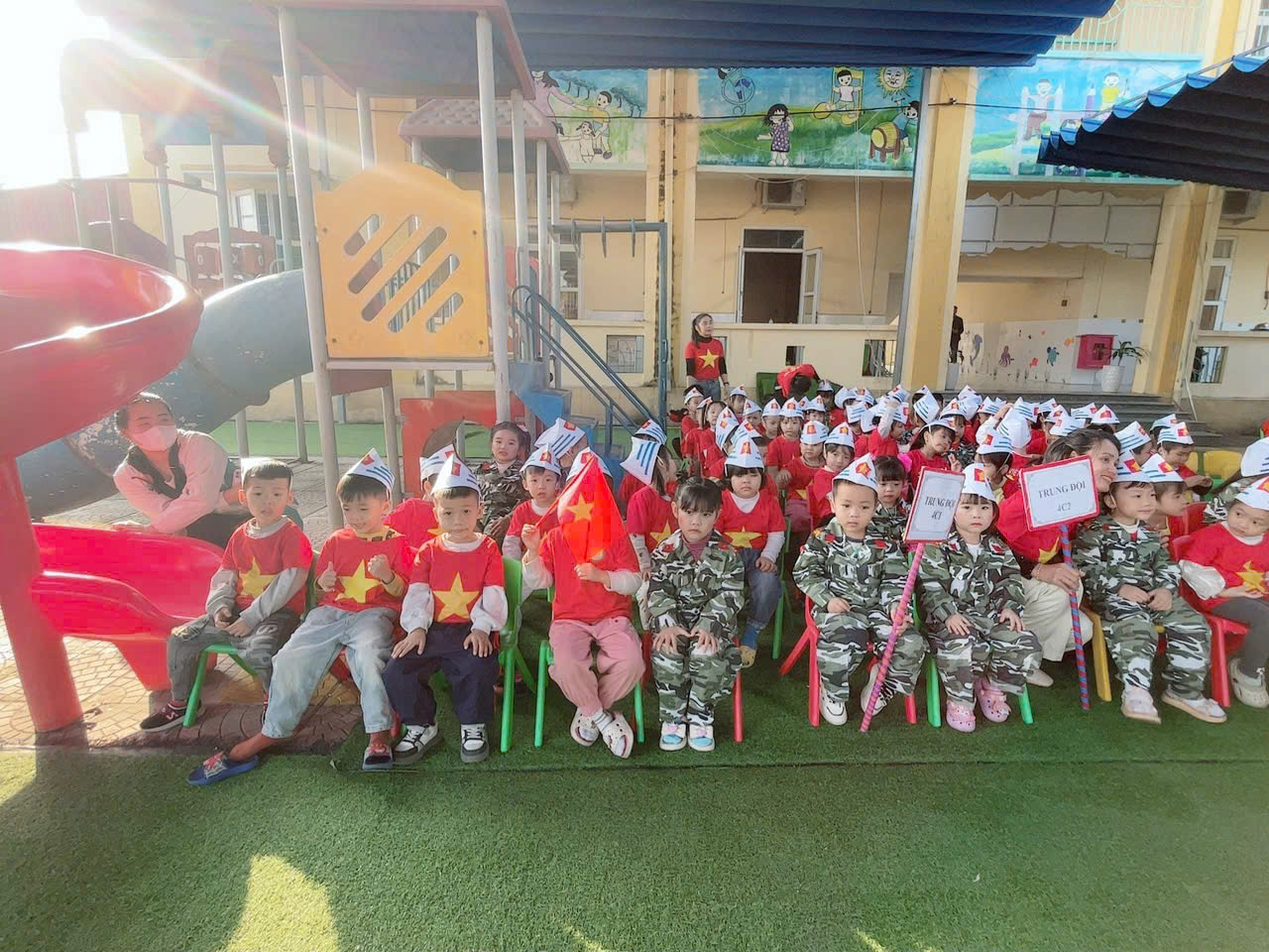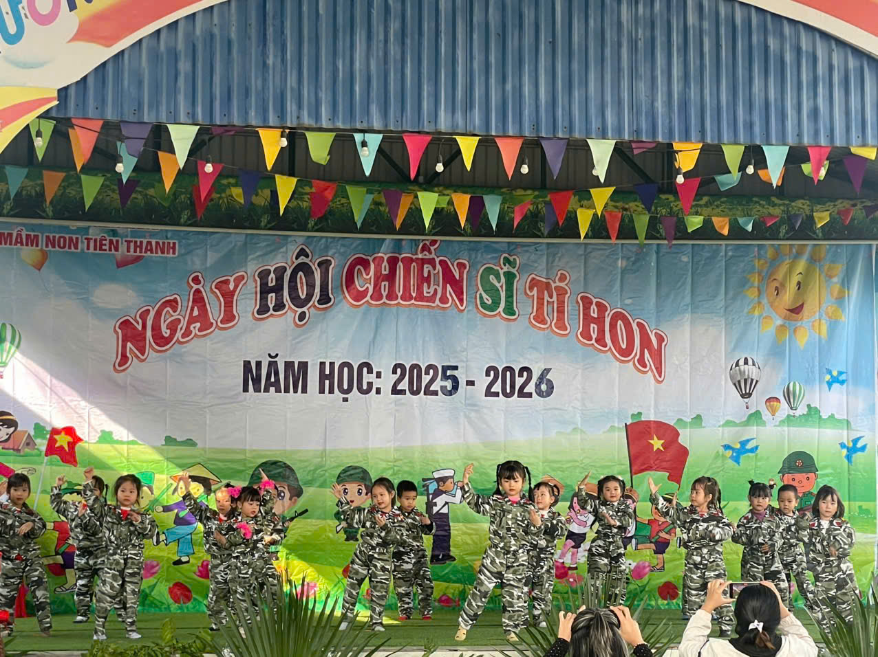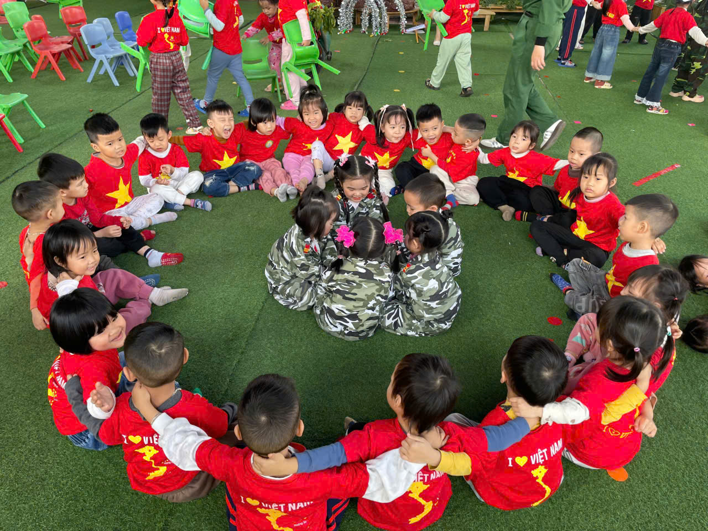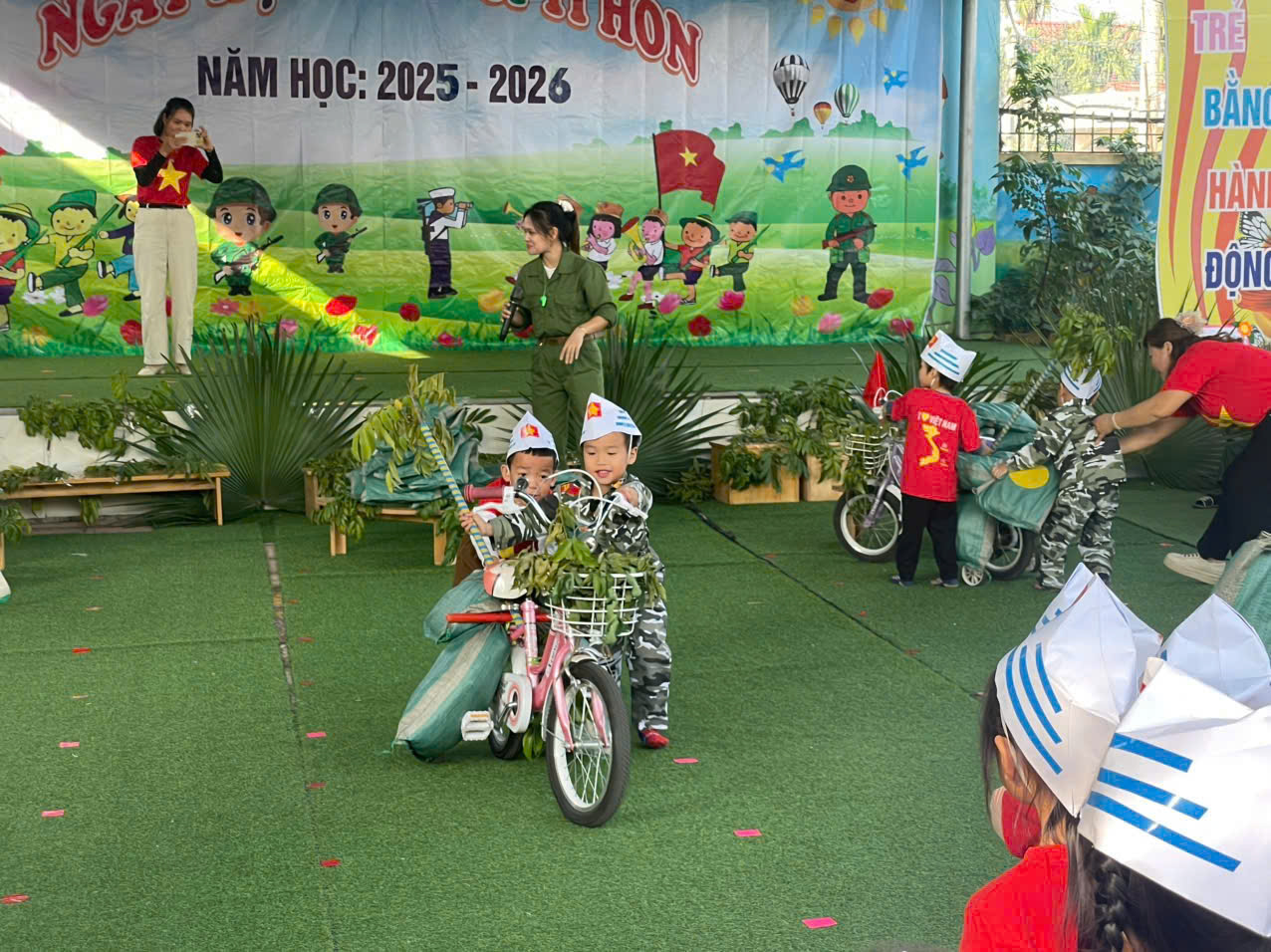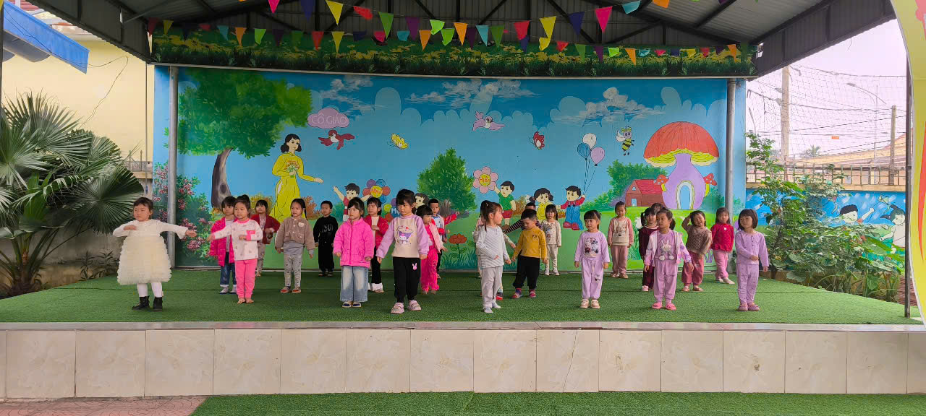
Các con được học mà chơi, chơi mà học, từ đó hình thành những tình cảm tốt đẹp đầu đời.
Nhân dịp kỷ niệm Ngày 22/12, cô và các con lớp 4 tuổi C1 xin gửi lời chúc sức khỏe, lời tri ân sâu sắc tới các chú bộ đội – những người anh hùng thầm lặng của Tổ quốc.
Xin trân trọng cảm ơn sự phối hợp và ủng hộ của quý phụ huynh!
Giáo viên

Vũ Thị Thúy

